Ponència/debat:

Novetats legislatives aprovades que han d'acel·lerar la Transició energética. Resum de la part energètica del Pla Director Urbanístic Metropolità
a càrrec de Carmen García Lores

Organitza:
Col·lectiu CMES per a un Nou Model Energètic i Social Sostenible
Data: Dilluns 27 d’abril de 2026 a les 16h30 –
Ponència de 16h30 a 17h30 - Debat posterior

ON LINE:
Programa:

Exposició sobre les mesures del Decret legislatiu 22/2025 de 28 d’octubre, per augmentar la resiliència del subministrament elèctric a Catalunya. El marc normatiu incorpora diverses mesures clau: integrar i agilitzar la implantació de bateries i renovables; ajustar la normativa urbanística per la implantació de la TER; facilitar renovables en infraestructures hídriques i ampliar concessions en centrals hidroreversibles; agilitzar la xarxa de transport i distribució; transparència en els punts d’accés i connexió; millorar l’autoconsum, les comunitats energètiques, la participació i planificació territorial; donar noves competències locals en la TER i en les comunitats energètiques i simplificar la instal·lació de punts de recàrrega.

Exposició sobre el Real Decret llei 7/2026, de 20 de març, que aprova el Pla Integral de resposta a la Crisi en Orient Mitjà. En aquest cas, a banda de les mesures d'ajudes directes pels sectors i col·lectius ciutadans afectats per la crisi energètica provocada per la guerra d'Iran, hi ha mesures normatives estructurals per augmentar la resiliència energètica del país i altres per accelerar la implantació de la transició energètica en el mateix sentit que el decret català.

I, per últim, farem un breu resum i comentari sobre el contingut del PDUM (Pla Director Urbanístic Metropolità), en l'aspecte energètic, en exposició pública des del 5 de març (45 dies hàbils, fins 12 maig), amb possibilitat de fer al·legacions.

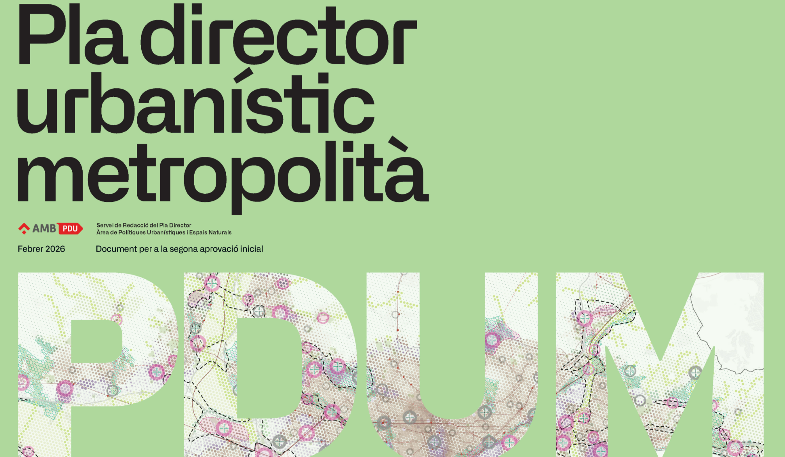

Ponent:
Carme García Lores és assessora de Transició ecològica i energètica de l'Ajuntament de Viladecans (Projecte Vilawatt), membre del Comitè d'Experts de Canvi Climàtic que elabora una proposta de Pressupost de carboni per a Catalunya (nomenat pel Parlament de Catalunya), membre de la Junta CMES i ex-alcaldessa de Rubí (Projecte Rubí brilla).

